<项目名称>

软件需求规约

版本 <1.1>

修订历史记录

|  |  |  |  |
| --- | --- | --- | --- |
| **日期** | **版本** | **说明** | **作者** |
| <2020/10/9> | <1.0> | <初步完成> | <孙云帆，高瑞泽，伊丹翔，曹韫琪，杨宇晗> |
| <2020/10/11> | <1.1> | <更新用例图> | <孙云帆> |
|  |  |  |  |
|  |  |  |  |

目录

1. 简介 5

1.1 目的 5

1.2 定义、首字母缩写词和缩略语 5

1.3 参考资料 5

2. 整体说明 5

2.1 产品总体效果及功能 5

2.2 用户特征 5

2.3 假定和约束 5

3. 具体需求 6

3.1 功能 6

3.1.1 用例图 6

3.1.2 用户注册活动图 10

3.1.3 用户登录活动图 11

3.1.4 个人信息修改活动图 12

3.1.5 教师修改课程信息 13

3.1.6 教师增加删除课程活动图 14

3.1.7 作业管理活动图 15

3.2 易用性 16

3.2.1 <可用性需求一> 16

3.2.2 <可用性需求二> 16

3.2.3 <可用性需求三> 16

3.2.4 <可用性需求四> 16

3.2.5 <可用性需求五> 16

3.3 可靠性 16

3.3.1 <可靠性需求一> 16

3.3.2 <可靠性需求二> 16

3.3.3 <可靠性需求三> 16

3.3.4 <可靠性需求四> 16

3.3.5 <可靠性需求五> 16

3.3.6 <可靠性需求六> 16

3.4 性能 17

3.4.1 <性能需求一> 17

3.4.2 <性能需求二> 17

3.4.3 <性能需求三> 17

3.4.4 <性能需求四> 17

3.4.5 <性能需求五> 17

3.5 可支持性 17

3.5.1 编码标准 17

3.5.2 命名约定 17

3.5.3 类库 17

3.5.4 维护访问权 17

3.5.5 维护实用程序 17

3.6 设计约束 17

3.6.1 软件语言 17

3.6.2 软件流程需求 18

3.6.3 开发工具 18

3.6.4 架构 18

3.6.5 购买的软件 18

3.6.6 类库 18

3.7 联机用户文档和帮助系统需求 18

3.8 接口 18

3.8.1 用户界面 18

3.8.2 硬件接口 19

3.8.3 软件接口 19

3.8.4 通信接口 19

3.9 适用的标准 19

软件需求规约 (简化版)

# 简介

## 目的

定义系统的总体要求，方便用户和开发人员相互了解；并让用户明确项目需求，便于用户完善需求及项目后期的开发工作的组织。

## 定义、首字母缩写词和缩略语

暂无

## 参考资料

[1]沈备军，陈昊鹏，陈雨亭.软件工程实践[M].北京：高等教育出版社.2013.2

# 整体说明

## 产品总体效果及功能

本云作业平台将为师生提供一个方便快捷且功能强大的在线作业管理平台，能够让师生之间作业的收、发、改、反馈等操作的执行突破时间和空间限制，提供方便快捷的作业管理服务，并能实现一些传统作业管理方式难以实现的高级功能。

云作业平台将为用户提供基本的作业在线布置、收取、批改和反馈功能，并能为师生提供直观方便的作业表格，方便对作业任务进行规划和安排，同时还具有为教师生成学生完成情况表及成绩统计、选择填空题自动批改等功能。

## 用户特征

主要用户为教师和学生，教师需要向学生布置并批改作业，学生按时完成教师的作业并等待批改完成后得到反馈。

## 假定和约束

假设用户（教师和学生）具有计算机资源和一定的计算机操作能力；具有充足易得的互联网资源。本项目初步应用于上海交通大学内部，可以认为用户均符合上述条件。

用户量级初步预估在10万人以下（包括教师和学生）。

# 具体需求

## 功能

### 用例图

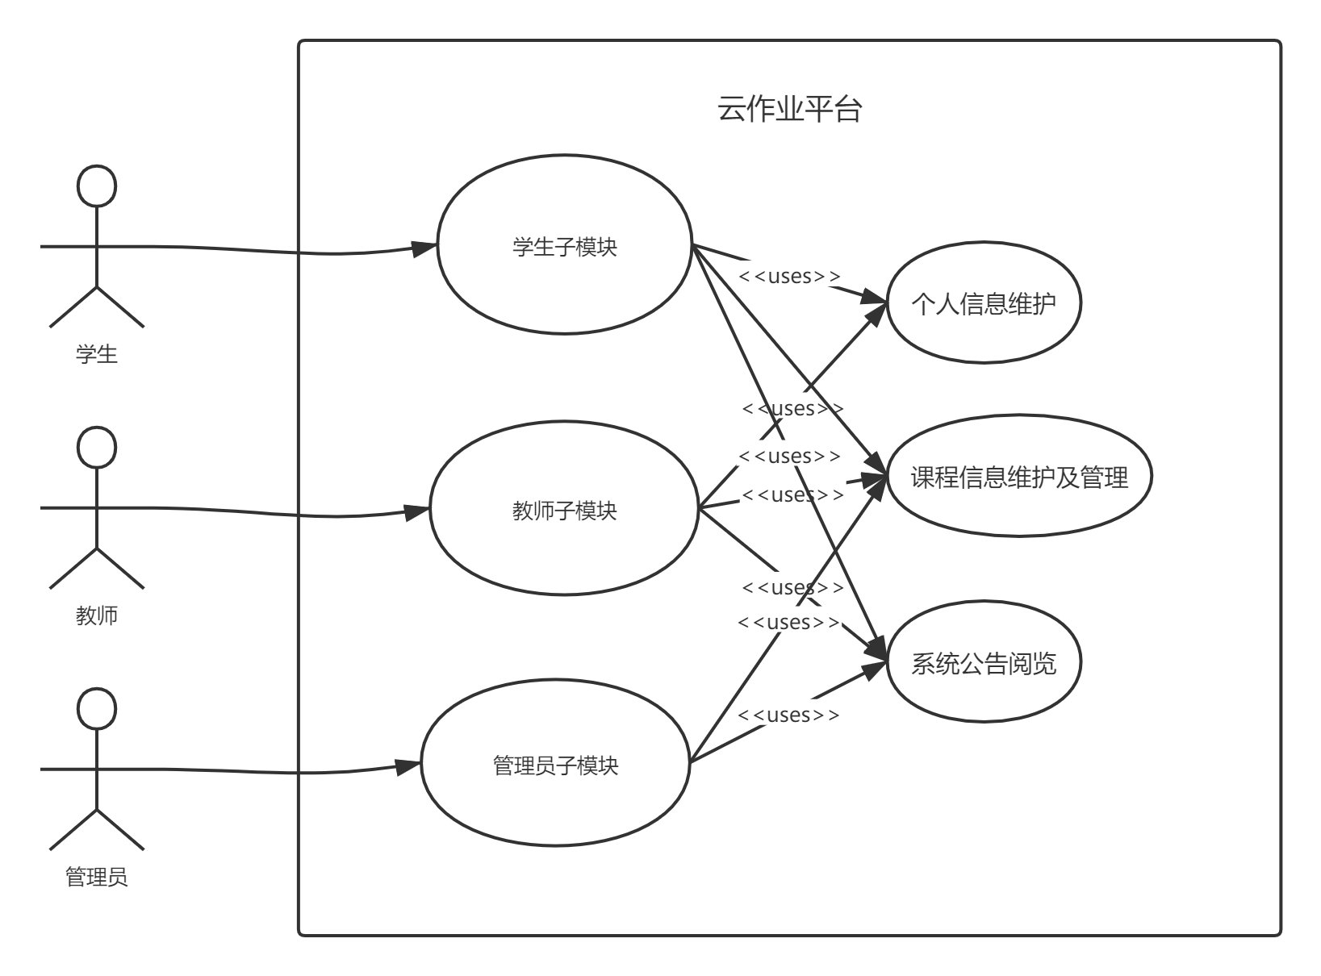

用例图总览

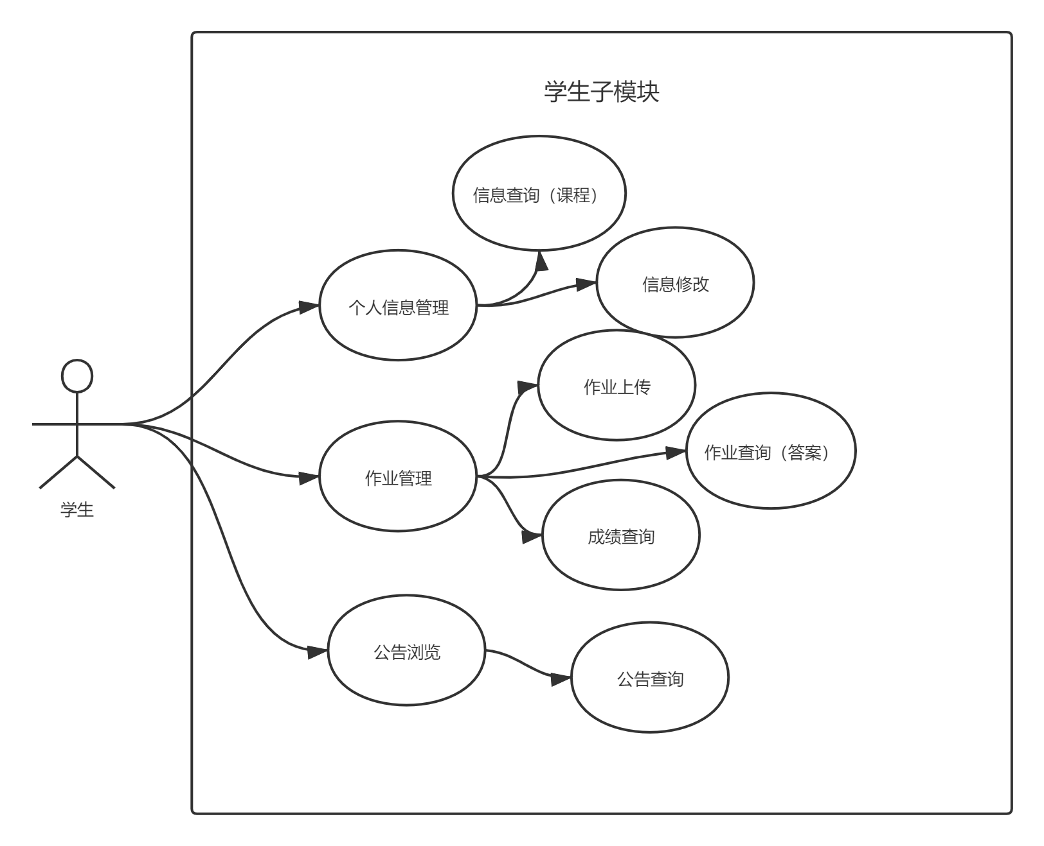

学生子模块

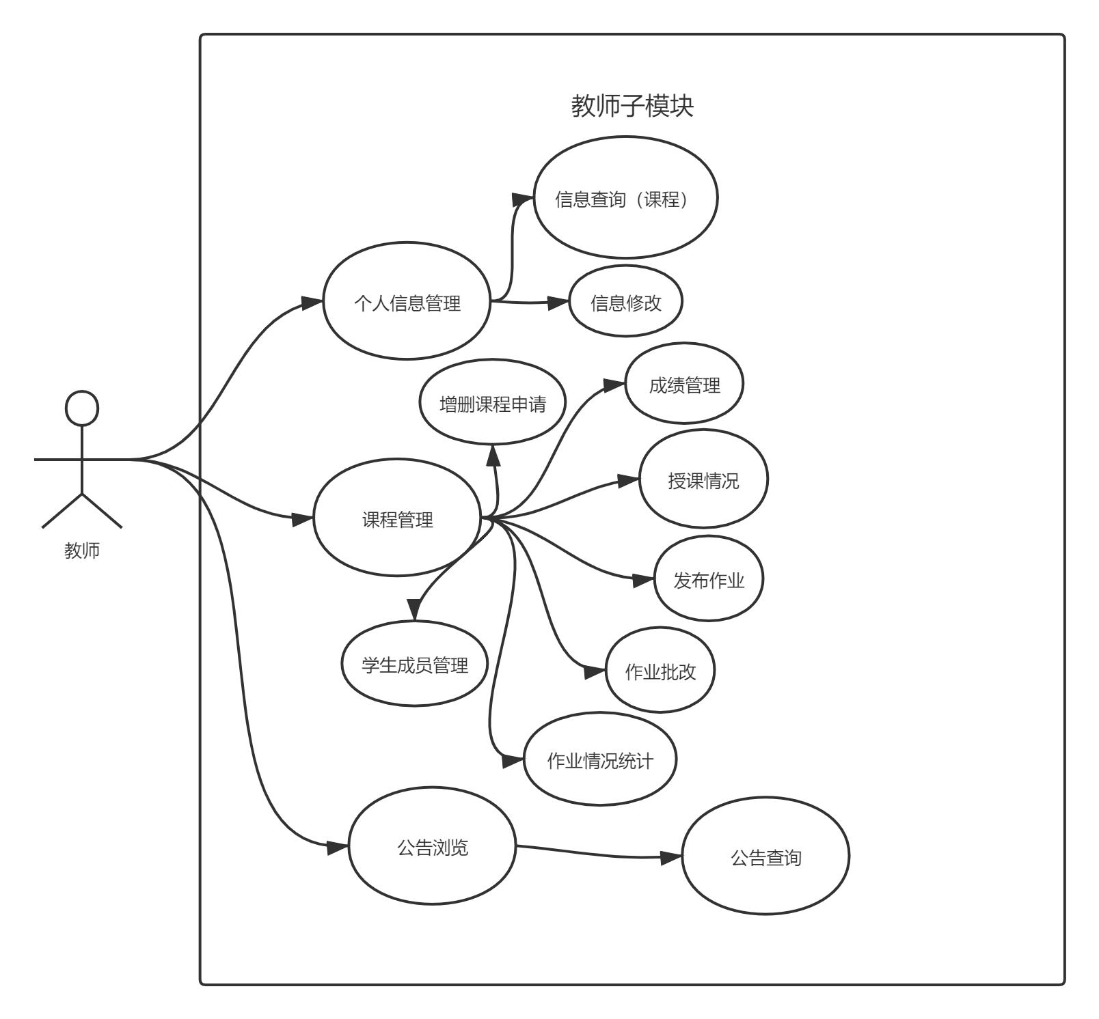

教师子模块

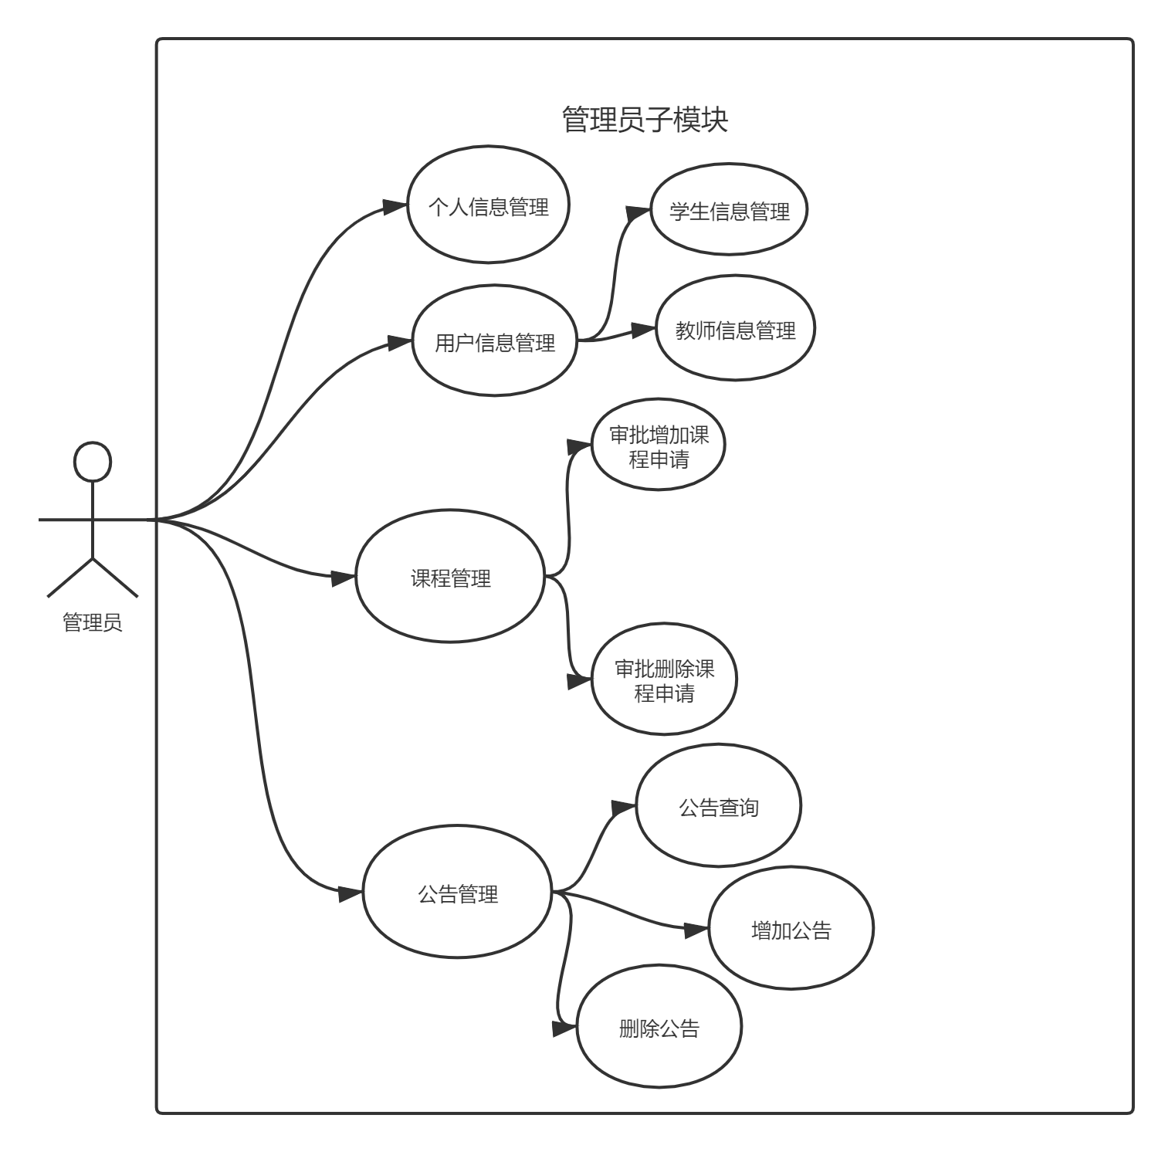

管理员子模块

### 用户注册活动图

用户注册输入自己的个人信息，学号如果在预存的数据库中，则允许注册，否则不允许注册（限制只能校内注册）

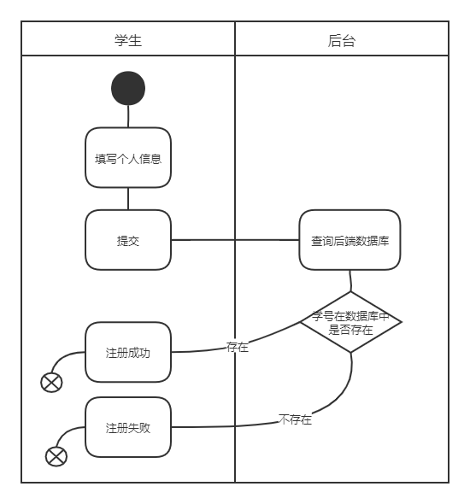

### 用户登录活动图

用户输入账号密码，如果正确则登陆，如果错误则提醒是否忘记密码。选择是，则发邮件验证，验证通过则可以修改密码；选择否以及验证不通过则回到登陆界面。

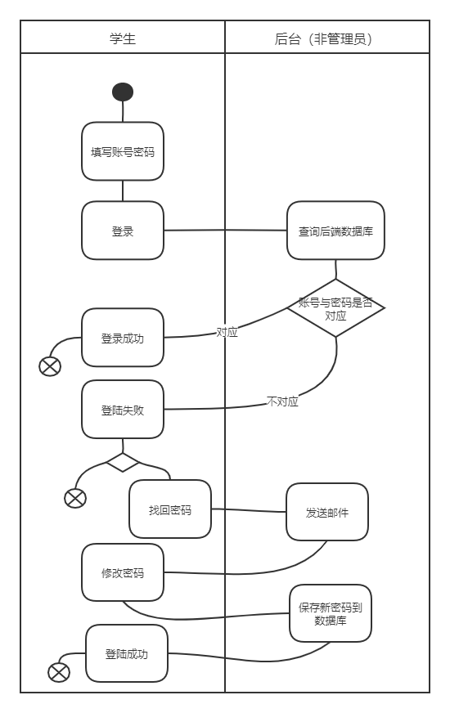

### 个人信息修改活动图

学生修改个人信息，传给后端数据库，修改完成。

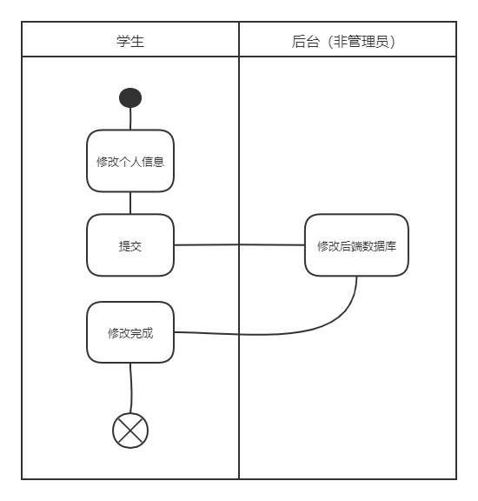

### 教师修改课程信息

教师提交修改课程信息或者增加学生，删除学生的申请，后端修改数据库，修改成功。

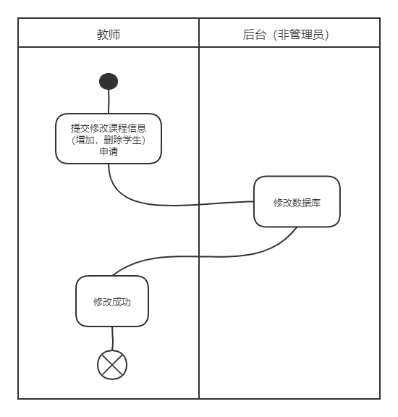

### 教师增加删除课程活动图

教师提交增加，删除课程的申请，管理员审批，审批通过即可以增加或删除课程。

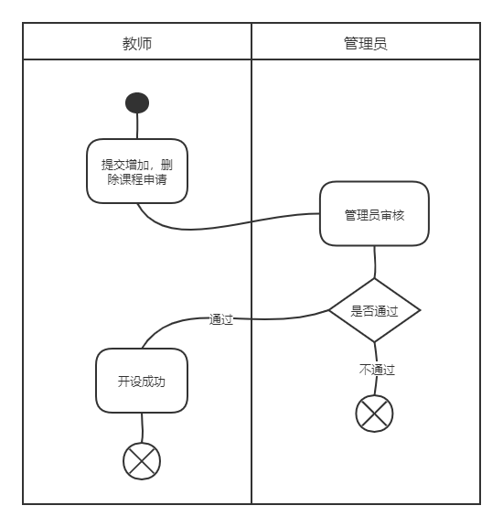

### 作业管理活动图

教师发布作业，学生查看作业，提交作业。教师可以选择是否延长作业提交时间。教师批改作业，发布成绩，学生查看成绩。

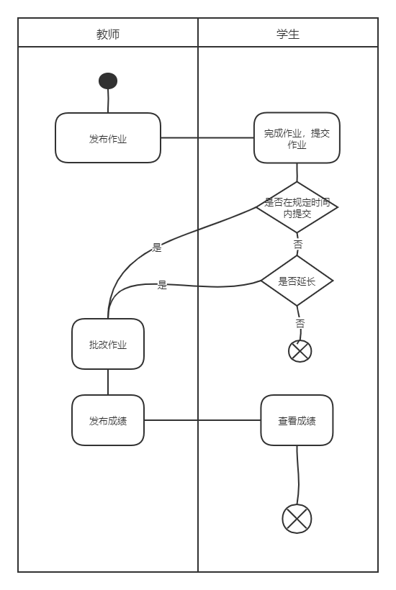

## 易用性

### <可用性需求一>

用户培训时间是无使用经验的用户熟悉大部分功能使用的时间。云作业平台系统的普通用户(指学生端)培训时间大约是1-2小时;高级用户(指教师端以及管理员端)所需的培训时间大约是3-4小时左右。

### <可用性需求二>

云作业平台系统的图形界面使用符合Microsoft 的 GUI 标准。

### <可用性需求三>

子系统包括用户的登录,信息的检索,作业的提交,课程的查看,课程的上传,学生的管理,作业的发布等。各个系统均可正常使用;而各个子系统之间的兼容性也没有问题。

### <可用性需求四>

严格访问控制, 用户在经过身份认证后，只能访问其权限范围内的数据，只能进行其权限范围内的操作。不同的用户具有不同的身份和权限，需要在用户身份真实可信的前提下，提供可信的授权管理服务，保护数据不被非法/越权访问和篡改，要确保数据的机密性和完整性。

### <可用性需求五>

系统健壮性强，应该能处理系统运行过程中出现的各种异常情况，如：人为操作错误、输入非法数据、硬件设备失败等，系统应该能正确的处理，恰当的回避。

## 可靠性

### <可靠性需求一>

系统的可用时间应达98%以上,持续可运行时间应达1500小时以上。除一般用户以外,同时设有管理员账户进行维护。

### <可靠性需求二>

平均故障间隔时间 (MTBF)是指两次相邻故障之间的工作时间的平均值,本系统的平均故障时间应为两个月以上。

### <可靠性需求三>

平均修复时间 (MTTR)是指系统在发生故障后可以暂停运行的时间,本系统的平均修复时间应为5小时以下。

### <可靠性需求四>

对于本系统的精确度输出要求如下:1.对于时间计量,应精确到秒;2.对于学生作业成绩计量,应精准到小数点后两位。

### <可靠性需求五>

最高错误或缺陷率通常表示为每千行代码的错误数目 (bugs/KLOC) 或每个功能点的错误数目 (bugs/function-point)。本系统要求缺陷率为:每千行代码的错误数目少于30个。

### <可靠性需求六>

错误或缺陷率方面的需求:

1. 小错误:网页部分异常,如图片无法显示,CSS样式异常等

错误率: 应小于9%

1. 大错误:向服务器发出请求无响应等

错误率: 应小于1%

1. 严重错误: 系统崩溃,数据库完全被锁定,数据丢失

错误率: 应小于0.01%

## 性能

### <性能需求一>

对事务的响应时间（平均、最长）,在1000并发量下,最长的响应时间不超过3s(不包括网络延迟),如教师批改作业后上传,多个学生同时上传作业等的情形。对于维护的管理员，其所有请求的响应时间不应该超过2s(不包括网络延迟)。

### <性能需求二>

本系统对于吞吐量的需求为: 每秒处理的事务数需超过300,以保证对于在一千并发下对响应时间的需求满足。

### <性能需求三>

本系统对于容量的需求为: 可以容纳至少50000名学生以及4000名教师的注册, 同时支持200个事务。

### <性能需求四>

本系统对于降级模式的需求为：当进入降级模式时,系统将只提供网页浏览功能,不接受作业上传/批改，课程的更改删除增加等。

### <性能需求五>

资源利用情况的需求为: 对于挂载本系统的服务器至少1GB内存、100GB的磁盘空间并且已经连接了Internet。同时网络连接的速度也应大于10MB/S.

对于客户端要求: 已经连接了Internet并且至少拥有1GB的磁盘空间,网络连接的速度大于5MB/S.

## 可支持性

### 编码标准

变量名与文件名统一使用驼峰命名法规则标准

### 命名约定

函数统一使用驼峰命名法标准

接口统一使用驼峰命名法标准

函数与接口命名都要求能够明确显示其功能

### 类库

前端使用antd对应的各种组件类，material-ui对应的各种组件类

后端使用spring对应的类库与java对应的类库

### 维护访问权

对后端接口进行保护，除了已登陆的用户禁止访问后端接口，避免信息的泄漏。

不同种类用户的访问权不同。

学生用户拥有查看参与的课程，查看课程详情，查看作业，提交作业，统计个人成绩的权限。

教师用户拥有发布，删除，修改课程，将学生添加至课程中，发布作业，批改作业，统计学生成

的权限。

管理员用户拥有管理其他用户账号的权利，包括禁用账户与解禁账户。

### 维护实用程序

实现对系统状态的监控程序，在运行中出现问题时及时维护，避免给用户的使用造成不便。

## 设计约束

### 软件语言

网页前端：javascript，jsx

系统后端：java

数据库：mysql server，mongoDB

### 软件流程需求

首先完成功能的设计，再功能的划分与主页面设计（前端开发）之后完成后端与数据库设计开发，在进行性能测试与优化后将系统部署到服务器上长期运行并定期维护。

采用gitflow的开发流程，为系统建立develop主分支，每名成员从github将整个项目clone至自己的本机上进行开发。对每个功能店的开发时创建自己的开发分支避免冲突，开发完成后将本地分支提交至远端并提交pull request等待其成员的审核，审核完成后merge至主分支，则该部分开发完成。

### 开发工具

使用intellij idea进行java编写

使用vscode与intellij idea进行javascript，jsx编写

使用navicat与vscode进行sql语句的编写与数据库设计

使用robo3T进行mongoDB数据库设计

使用postman进行接口测试

使用grafana，jmeter，prometheus进行性能监控，测试与调优

### 架构

采用前后端分离架构，前后端分为两个项目开发。

在前端中实行组件化开发。

在后端中依照接口与实现分离原则进行分层开发。

### 购买的软件

intellij idea

vscode

navicat

Robo 3T

Postman

### 类库

前端使用antd对应的各种组件类与material-ui对应的各种组件类

后端使用spring对应的类库与java对应的类库

## 联机用户文档和帮助系统需求

暂无

## 接口

### 用户界面

【设计原则】

简约，易操作

【登录注册界面】

【用户个人信息页面】

学生可操作的页面：

【查看所有课程】

【课程详情】

【查看所有作业】

【查看作业详情】

【作业提交】

教师可操作的页面：

【提交课程申请】

【查看自己开设课程列表】

【课程主页】

【添加学生到课程】

【发布作业】

【批改作业】

【查看作业情况】

### 硬件接口

目前支持Windows10、linux系统的电脑

### 软件接口

暂无

### 通信接口

暂无

## 适用的标准

符合中国法律、网站搭建等各类标准，三观正确